**משפט עבודה אנרגיה המוכלל**

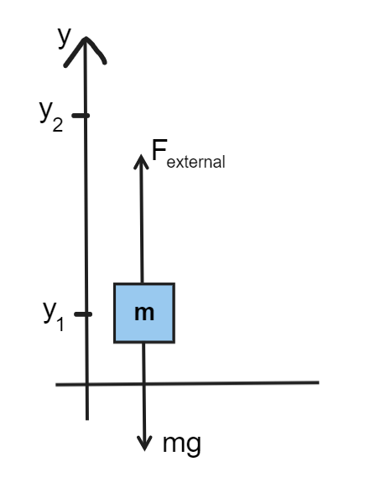

*נגדיר גודל חדש:*

*ונזכר:*

*ולכן:*

או בקיצור:

*נתבונן במקרה שהבאנו להלן: גוף בעל מסה M נמצא בזמן t = 0, בנקודה y1 מעל ציר ה-X. מהירותו ברגע זה היא v1. מפעילים על הגוף כוח חיצוני F, מאונך לקרקע כלפי מעלה. בסוף התהליך, הגוף מגיע לנקודה y2 ומהירותו v2.  
ע"פ משפט עבודה אנרגיה שלמדנו, . על מנת להשתמש במשפט עבודה-אנרגיה (או בכל משפט שנלמד בהמשך), יש לבטא כל אחד מאגפי המשפט ע"פ הנתונים, ולאחר מכן, להשוות ביניהם. נבצע:*

*נשווה את שני האגפים, ונקבל:*

*נעביר לאגף ימין את עבודת כוח הכובד (mg), משום שהוא דבר שקיים תמיד במערכות מסוג זה, ונקבל:*

*נגדיר גודל חדש: (אנרגיה פוטנציאלית כובדית)*

*לאור הגדרה זו, נכתוב מחדש את המשוואה האחרונה אליה הגענו, ונקבל:*

ולאחר "צמצום" האיברים לΔות, נקבל:

***לסיכום, קיבלנו את משפט עבודה-אנרגיה המוכלל (*** *זה ההגדרה של W****):***

*במילים, עבודת הכוחות החיצוניים (שפועלים באופן מלאכותי) יוצרת שינויים באנרגיה של הגוף. שינויים אלו מתבטאים בשינוי אנרגיה קינטית, ובשינוי אנרגיה פוטנציאלית.*